**ЛАБОРАТОРНАЯ РАБОТА № 6. Реализация**

**циклических алгоритмов на С++. Простые циклы**

Отчёт

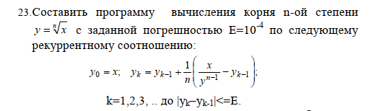

#include <iostream>

#include <math.h>

using namespace std;

const double E = 0.0001;

double x, n;

void main()

{

int k = 0;

double y, yM1;

cout << "n = ";

cin >> n;

cout << "x = ";

cin >> x;

y = x;

do

{

k++;

yM1 = y;

y = yM1 + (1.0 / n) * (x / (pow(yM1, n - 1)) - yM1);

} while (fabs(y - yM1) > E);

cout << " ____\nn /\n\\/ x = " << y << endl;

system("pause");

}

